Министерство цифрового развития, связи и массовых коммуникаций Государственное образовательного учреждение высшего образования
Ордена Трудового Красного Знамени
«Московский технический университет связи и информатики»

Лабораторная работа № 4
по дисциплине «Структура и алгоритмы обработки данных»

Выполнил студент группы БВТ1905:
Прокудин Е. В.

Москва
2021

Задание
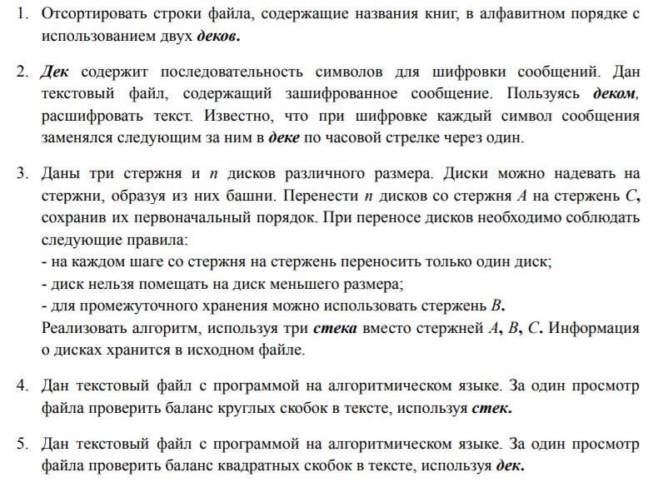
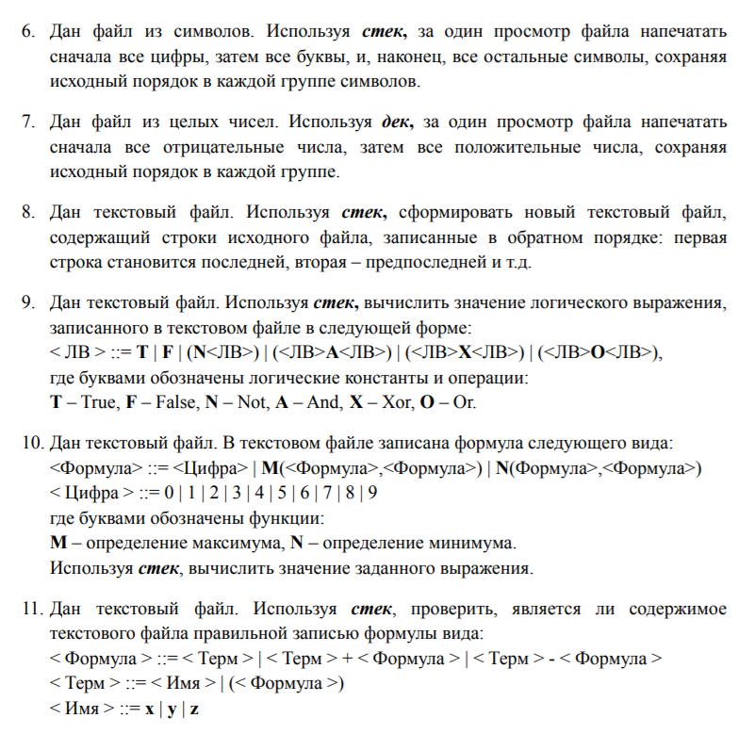

Код программы
Реализация деки
function DeQueue(){
this.head = null;
this.tail = null;
this.size = 0;
}

function Node(data){
this.data = data;
this.prev = null;
this.next = null;
}

DeQueue.prototype.pushBack = function(data){
let node = new Node(data);
node.prev = null;
node.next = this.head;
if (this.head){
this.head.prev = node;
this.head = node;
this.size++;
}
else {
this.head = node;
this.tail = node;
this.size++;
}
};

DeQueue.prototype.pushFront = function(data){
let node = new Node(data);
node.prev = this.tail;
node.next = null;
if (this.tail){
this.tail.next = node;
this.tail = node;
this.size++;
}
else {
this.head = node;
this.tail = node;
this.size++;
}

};

DeQueue.prototype.popBack = function(){
if (this.head !== null) {
let temp = this.head;
if(this.head === this.tail){
this.head = null;
this.tail = null;
this.size--;
}
else{
this.head = this.head.next;
this.head.prev = null;
this.size--;
}
return temp.data;
}
return 'It is empty';
};

DeQueue.prototype.popFront = function(){
if (this.tail !== null) {
let temp = this.tail;
if(this.head === this.tail){
this.head = null;
this.tail = null;
this.size --;
}
else{
this.tail = this.tail.prev;
this.tail.next = null;
this.size--;
}
return temp.data;
}
else{ return 'It is empty'}
};

DeQueue.prototype.isEmpty = function(){
return this.size === 0;
};

DeQueue.prototype.peekBack = function(){
if(this.head == null){return 'it is emtpy'}
return this.head.data;
};

DeQueue.prototype.peekFront = function(){
if(this.tail == null){return 'it is emtpy'}
return this.tail.data;
};

module.exports = {
DeQueue: DeQueue
};

Реализация стека
function Stack() {
this._size = 0;
this._top = null;
}

function Node(data) {
this.data = data;
this.previous = null;
}

Stack.prototype.push = function (data) {
var node = new Node(data);
node.previous = this._top;
this._top = node;
this._size++;
}

Stack.prototype.peek = function () {
return this._top.data;
}

Stack.prototype.pop = function () {
if (this._top !== null) {
let temp = this._top.data;
this._top = this._top.previous;
this._size--;

return temp;
}
return `It is empty`
}

Stack.prototype.isEmpty = function () {
return this._size == 0;
}

module.exports = {
Stack: Stack
};

Задания
const DeQueue = require('./queue');
function task1(array){
let dequeueInc = new DeQueue.DeQueue();
let dequeueSort = new DeQueue.DeQueue();
let sortArr = [];
array.map(item => dequeueInc.pushFront(item))

while(!dequeueInc.isEmpty()){
console.log(dequeueInc.peekFront())
if(dequeueInc.peekFront() <= dequeueSort.peekFront() || dequeueSort.isEmpty()){
dequeueSort.pushFront(dequeueInc.popFront());
}
else{
dequeueInc.pushBack(dequeueSort.popFront());
}

}

while(!dequeueSort.isEmpty()){
sortArr = [...sortArr,dequeueSort.popFront()];
}

return sortArr;
}

console.log(task1([3,2,1,5,6,7,8]))

const DeQueue =require('./queue');
let dec = new DeQueue.DeQueue()
let str = `abcdef`;
function cip (str,dec){
let str1 = "";
for(let i=0; i<str.length; i++){
while (str1.length<i+1){
if(dec.peekBack() == str[i]){
dec.pushFront(dec.popBack())
dec.pushFront(dec.popBack())
str1+=dec.peekBack();
}
dec.pushFront(dec.popBack())
}
}
return str1
}
console.log(cip(str,dec))

const Stack = require(`./stack`)
function transferDisk(a, b){
if (b.isEmpty() === true) {
b.push(a.peek());
a.pop();
return 1;
} else if (a.isEmpty() === true) {
a.push(b.peek());
b.pop();
return 2;
} else {
if (b.peek() > a.peek()) {
b.push(a.peek());
a.pop();
return 1;
} else {
a.push(b.peek());
b.pop();
return 2;
}
}
}
function han (kol){
let s = new Stack.Stack()
let a = new Stack.Stack()
let d = new Stack.Stack()
let n = kol
for (let i = n; i >= 1; i--) {
s.push(i);
}

let x = Math.pow(2, n) - 1
let i = 1

if (n % 2 === 0) {
while (i <= x) {
if (i % 3 === 1) {
let y = transferDisk(s, a)
if (y === 1) {
console.log("Переместить диск " + a.peek() + " с StackA на StackB")
} else
console.log("Переместить диск " + s.peek() + " с StackB на StackA")
} else if (i % 3 === 2) {
let y = transferDisk(s, d)
if (y === 1) {
console.log("Переместить диск " + d.peek() + " с StackA на StackC")
} else
console.log("Переместить диск " + s.peek() + " с StackC на StackA")
} else {
let y = transferDisk(a, d)
if (y === 1) {
console.log("Переместить диск " + d.peek() + " с StackB на StackC")
} else
console.log("Переместить диск " + a.peek() + " с StackC на StackB")
}
i++
}
} else {
while (i <= x) {
if (i % 3 === 1) {
let y = transferDisk(s, d);
if (y === 1) {
console.log("Переместить диск " + d.peek() + " с StackA на StackC")
} else
console.log("Переместить диск " + s.peek() + " с StackC на StackA")
} else if (i % 3 === 2) {
let y = transferDisk(s, a);
if (y === 1) {
console.log("Переместить диск " + a.peek() + " с StackA на StackB")
} else
console.log("Переместить диск " + s.peek() + " с StackB на StackA")
} else {
let y = transferDisk(a, d);
if (y === 1) {
console.log("Переместить диск " + d.peek() + " с StackB на StackC")
} else
console.log("Переместить диск " + a.peek() + " с StackC на StackB")
}
i++;
}
}
return 0;
}

console.log(han(3))

const Stack = require(`./stack`)

function bracketFinderStack (array){
let stack = new Stack.Stack()
let flag = true;
array.map( item =>{
if(item === '('){
stack.push('(')
}
else if(item === ')'){
if(!stack.isEmpty()){
stack.pop()
}
else {
flag = false
}
}
})
return flag && !!stack.isEmpty()
}

console.log(bracketFinderStack ( [`(`,`(`,`(`,`)`,`(`] ))

const DeQueue = require('./queue')
function bracketFinderDeque(array){
let deque = new DeQueue.DeQueue()
let flag = true;
array.map( item =>{
if(item === '['){
deque.pushFront('[')
}
else if(item === ']'){
if(!deque.isEmpty()){
deque.popBack();
}
else flag = false;
}
})
return flag && !!deque.isEmpty();
}

console.log(bracketFinderStack ( [`[`,`]`,`[`,`]`,`[`] ))

const Stack = require(`./stack`)
function regexParse (string){
let array = string.split("")
let numbers = new Stack.Stack()
let letters = new Stack.Stack()
let other = new Stack.Stack()

array.map(item => {
if (item.match(/[0-9]/)){
numbers.push(item)
}
else if (item.match(/[a-zA-Z]/)){
letters.push(item)
}
else{
other.push(item)
}
})

let numbersRevers = new Stack.Stack()
let lettersRevers = new Stack.Stack()
let otherRevers = new Stack.Stack()

while (!numbers.isEmpty()) {
numbersRevers.push(numbers.pop())
}
while (!letters.isEmpty()) {
lettersRevers.push(letters.pop())
}
while (!other.isEmpty()) {
otherRevers.push(other.pop())
}

while (!numbersRevers.isEmpty()) {
console.log(numbersRevers.pop());
}
while (!lettersRevers.isEmpty()) {
console.log(lettersRevers.pop());
}
while (!otherRevers.isEmpty()) {
console.log(otherRevers.pop());
}
}

console.log(regexParse('ax31ca65s-a*s'))

const DeQueue = require('./queue')
function numbersParse (array) {
let deque = new DeQueue.DeQueue();
array.map(item =>{
if(item < 0){
deque.pushBack(item)
}
else{
deque.pushFront(item)
}
})
while (!deque.isEmpty()){
console.log(deque.popBack())
}
}

console.log(numbersParse([1,6,5,2,4,0,-3,-1,-2]))

const Stack = require('./stack')

function stringRevers (string){
let array = string.split(' ')
let stack = new Stack.Stack()
array.map(string =>{
stack.push(string);
})
while(!stack.isEmpty()){
console.log(stack.pop());
}
}

console.log(stringRevers('hello my friend'))

const Stack = require('./stack')

function computeLogic1 (Str){
let str1="";
let stk= new Stack.Stack();
for(let i=0;i<Str.length;i++){
stk.push(Str[i])
}
for(let i=0;i<Str.length;i++){
if(stk.peek()=="T")
str1+="true "
if(stk.peek()=="F")
str1+="false "
if(stk.peek()=="N")
str1+="! "
if(stk.peek()=="A" ||stk.peek()=="*")
str1+="&& "
if(stk.peek()=="X")
str1+="!= "
if(stk.peek()=="O"||stk.peek()=="+")
str1+="|| "
if(stk.peek()=="(")
str1+="( "
if(stk.peek()==")")
str1+=")"
stk.pop()
}

console.log(eval(str1))
}

console.log(computeLogic1('F+T'))

const Stack = require('./stack')
function computeMinMax(Str) {
let str1=""
let stk= new Stack.Stack()
for(let i=0;i<Str.length;i++){
stk.push(Str[i])
}
for(let i=0;i<Str.length;i++){
if(stk.peek()==="0")
str1="0" +str1
if(stk.peek()==="1")
str1="1" +str1
if(stk.peek()==="2")
str1="2" +str1
if(stk.peek()==="3")
str1="3" +str1
if(stk.peek()==="4")
str1="4" +str1
if(stk.peek()==="5")
str1="5" +str1
if(stk.peek()==="6")
str1="6" +str1
if(stk.peek()==="7")
str1="7" +str1
if(stk.peek()==="8")
str1="8" +str1
if(stk.peek()==="9")
str1="9" +str1
if(stk.peek()==="M")
str1="Math.max" +str1
if(stk.peek()==="N")
str1="Math.min" +str1
if(stk.peek()===","||stk.peek()===".")
str1="," +str1
if(stk.peek()==="(")
str1="(" +str1
if(stk.peek()===")")
str1=")" +str1
stk.pop()
}
console.log(eval(str1))
}

const Stack = require('./stack');

function computeForm (Str)
{
let stk= new Stack.Stack()
let str=""
for(let i=0;i<Str.length;i++){
stk.push(Str[i])
}
for (let i=0;i<Str.length;i++){
str=stk.pop()+str
}
try{
eval(str)
}
catch (err){
console.log(false)
}
console.log(true)
}

Вывод
На рисунке 1 представлен результат работы программы задания 5
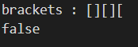
Рисунок 1 Результат работы программы проверки выражения на скобки
На рисунке 2 представлен результат работы программы задания 6
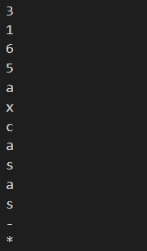
Рисунок 2 Результат работы программы вывода символов строки в определнном порядке
В ходе выполнения данной работы мною были получены знания о разнице и структуре типов данных таких как стэк и дэка, реализованы эти структуры, выполнены задачи на работы со структурами.

